USB6560T4产品使用说明书

（V1.0 ）

第一章 概述 3
1.1 产品介绍 3
1.2 图片展示 4
第二章 板卡使用说明 5
2.1 尺寸图 5
2.2 详细说明 6
第三章 软件安装与使用 9
3.1 软件安装 9
3.2 软件注册 17
3.3 常用设置 22
3.4 软件使用 30
3.5 使用注意事项 33

概述

产品介绍
USB6560T4是本工作室新推出的4轴TB6560驱动器，产品是为满足广大雕刻机DIY爱好者需求推出的经济型步进电机驱动器套件。
优点特性：
- 4轴一体，外接电脑、开关电源、电机即可成为完整的雕刻机电控，简单方便。
- 4种衰减模式，适合各种3A一下2相步进电机。
- 可外接8路限位开关（每个方向上限下限各一路），此特点优于mach3。
- 可外接手控盒，手控可脱机工作，即不插电脑也能独立工作，方便对刀的时候调节坐标。
- 4种电流设置0.75A,1.5A,2.25A,3A。
- 外扩3路程序可控继电器，分别可以作为主轴启停、水冷及雾冷开关。
- 自动降流，停止时候电流降为四分之一全流，保护电机及驱动芯片。
- 12V外扩独立电源，方便客户外接12V设备及散热风扇。
本产品操作简单易懂，方便DIY爱好者使用。但因为是通过USB控制，所以软件安装方面需要谨慎仔细，请用户严格按照说明要求顺序安装需要的软件。

图片展示
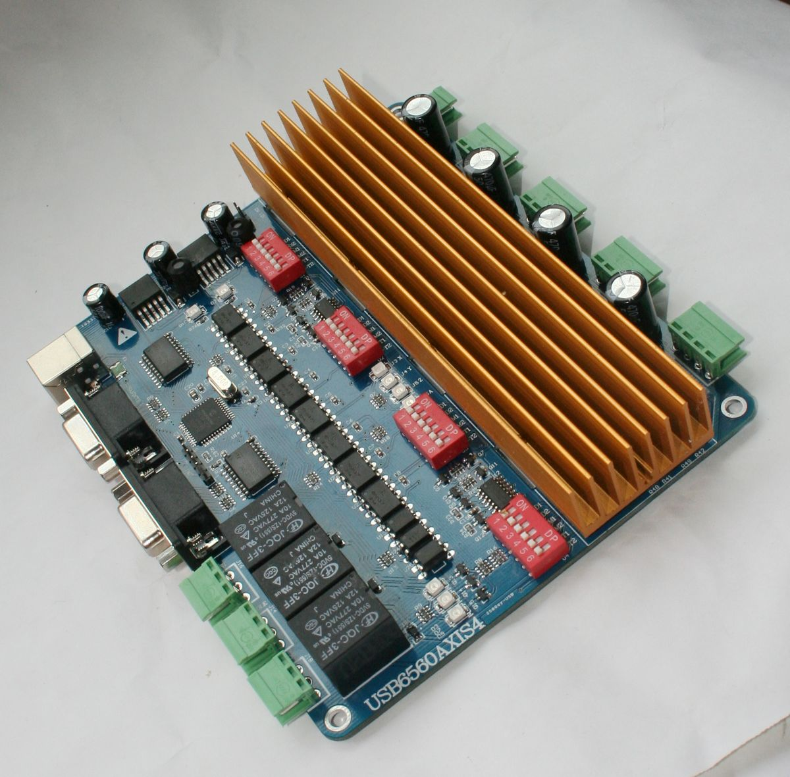

图2

用于电脑并口控制3轴雕刻机。步进电机适用于3A以下2相型号。

板卡使用说明

尺寸图
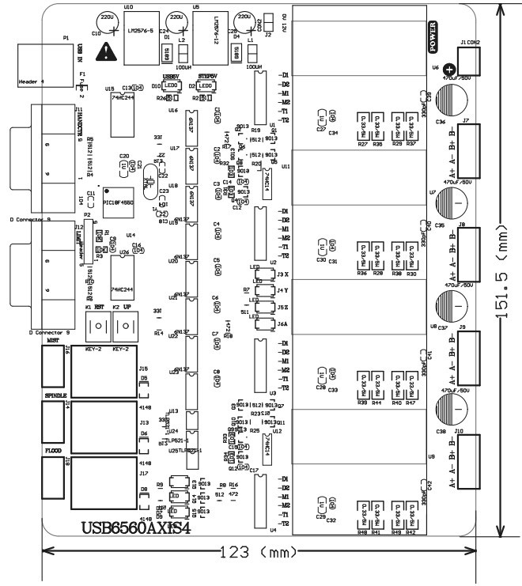

图2

详细说明
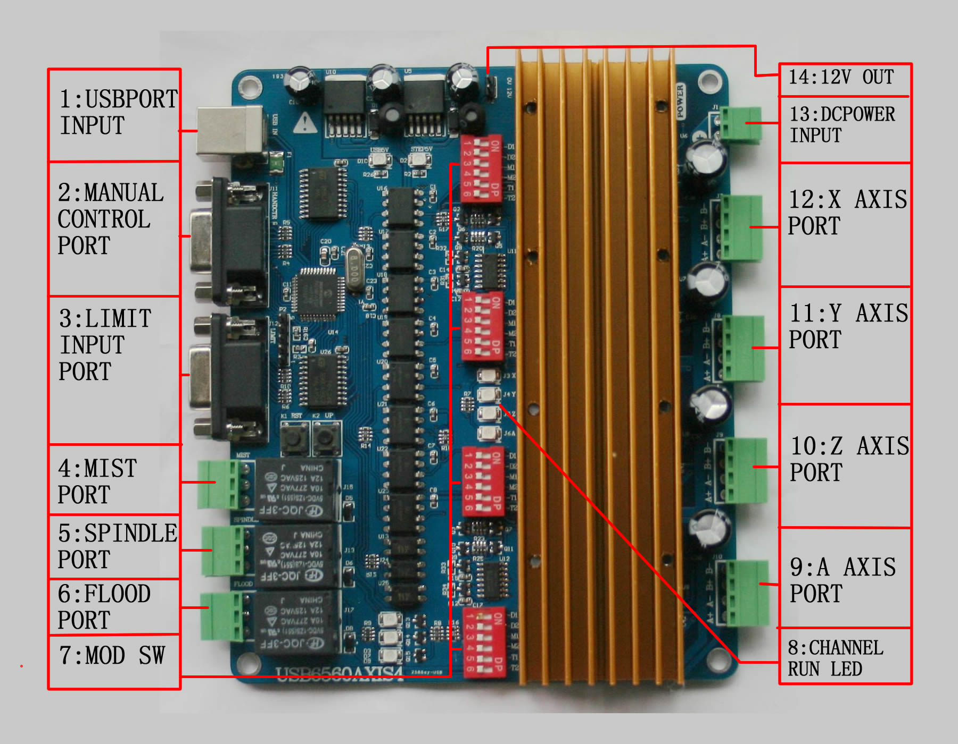
图2

如上图所示，各模块定义如下：
1：USBPROT INPUT,是USB输入接口，即通过该接口与电脑连接通信。请注意使用带屏蔽和磁环的USB2.0连接线，线长尽量不要超过2米。
2：MANUAL CONTROL PROT,是手控接口，手控接口定义如下表。
DB9引脚 | 1 | 2 | 3 | 4 | 5
定义 | 公共端 | A轴顺时针 | Z轴下降 | Y轴前进 | X轴左移
DB9引脚 |  | 6 | 7 | 8 | 9
定义 |  | A轴逆时针 | Z轴上升 | Y轴后退 | X轴右移

3：LIMIT INPUT PROT,是限位接口，限位定义如下表
DB9引脚 | 1 | 2 | 3 | 4 | 5
定义 | 公共端 | Z轴下限 | X轴下限 | Z轴上限 | X轴上限
DB9引脚 |  | 6 | 7 | 8 | 9
定义 |  | A轴下限 | Y轴下限 | A轴上限 | Y轴上限
- 注意：Z轴下限与对刀在此软件中定义相同，即Z轴下限与对刀引脚复用。
4：MIST PORT，冷却雾控制继电器，如图所示3个引脚从上到下依次是常开、公共端、常闭引脚。
5:SPINDLE PORT,主轴运行控制继电器，如图所示3个引脚从上到下依次是常开、公共端、常闭引脚。
6：FLOOD PROT,水冷运行控制继电器，如图所示3个引脚从上到下依次是常开、公共端、常闭引脚。
7：MOD SW,步进电机模式控制开关，如图所示，从上往下依次是X Y Z A4个通道的步进电机模式控制开关。每个通道有6位开关设置，从上到下依次定义为D1D2M1M2T1T2,分别代表了D衰减设置、M细分设置、T电流设置。具体定义如下表：
D1/D2：
拨码D1 | 拨码D2 | 工作模式
ON | ON | 快衰减
OF | ON | 50%衰减
ON | OF | 25%衰减
OFF | OFF | 慢衰减

M1/M2：
拨码M1 | 拨码M2 | 细分模式
OFF | OFF | 1
ON | OFF | 1/2
ON | ON | 1/8
OFF | ON | 1/16

T1/T2：
拨码T1 | 拨码T2 | 电流大小
ON | ON | 0.57A
OFF | ON | 1.5A
ON | OFF | 2.25A
OFF | OFF | 3A

8:CHANNEL RUN LED，通道运行指示灯，从上到下依次是XYZA4个通道的运行指示，当电机运转的时候相应的指示灯就会亮，当电机停止的时候，相应的指示灯就会灭，此灯方便用户或者维修人员检查分析故障。
9： A AXIS PROT，A通道步进电机接口，从下到上一次定义为A+ A- B+ B-。
10：Z AXIS PROT，Z通道步进电机接口，从下到上一次定义为A+ A- B+ B-。
11：Y AXIS PROT，Y通道步进电机接口，从下到上一次定义为A+ A- B+ B-。
12：X AXIS PROT，X通道步进电机接口，从下到上一次定义为A+ A- B+ B-。
步进电机与该驱动板接线如下定义：
- 四线步进电机接法
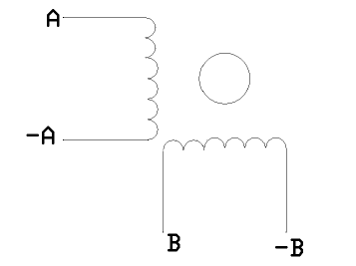
- 六线步进电机接法
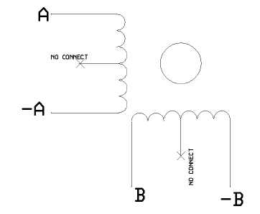
- 八线步进电机接法

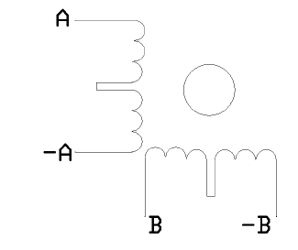
电机A 、 -A 、 B 、 -B四根线分别接驱动板上的A+ 、A-、 B+、 B-相连。
13： DCPOWER INPUT， 电源输入接口，此接口准许输入12~32V直流电压，为了使板卡正常工作，请使用6A以上的开关电源。
14：12V OUT ,此接口输出12V电压，最高准许1.5A输出电流。可接风扇或者其他12V设备。

软件安装与使用

软件安装
说实话此软件的安装还是比较麻烦，因为是用vc.net开发的软件，所以需要directx和.net framework软件包的支持，而且对这2个软件包的版本还有严格的要求。所以请客户尽量使用我们光盘里提供的软件安装，如果有遇到软件包冲突或者软件安装后不能运行，请尽量使用一台新安装操作系统的计算机来安装我们这个软件，切记。
我们光盘里提供了USBCNC的安装软件、驱动程序、directx和.net framework的软件包、本板卡的说明、软件安装简易说明、注册码。每张板卡对应独立的注册码，所以用户收到产品后注册码请妥善保管。

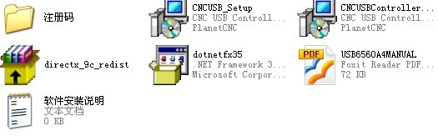
光盘资料截图
软件安装步骤如下：

1：先运行安装directx_9c_redist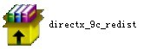。
此软件包安装比较简单，
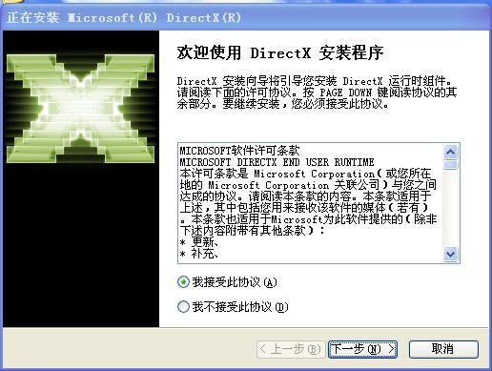
点接受协议，下一步
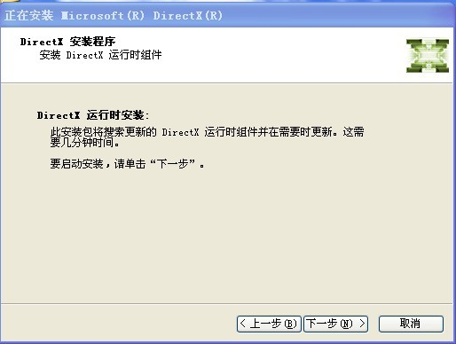
下一步直到完成。

2：运行dotnetfx35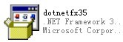安装net framework3.5sp1.
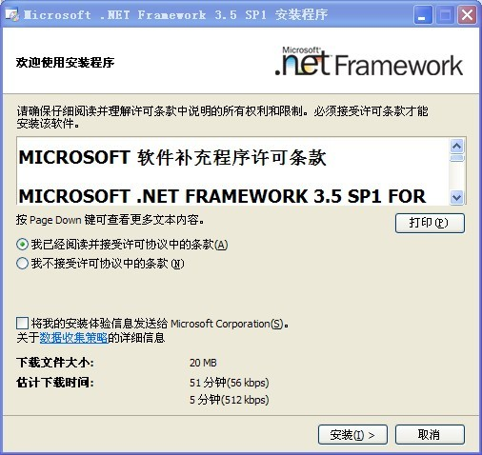
选择接受协议条款后，点安装
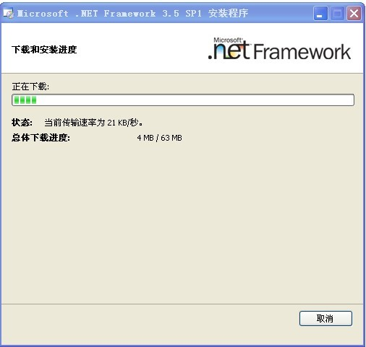
一路确认过去就可以了
3：运行CNCUSB_Setup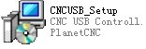安装主程序
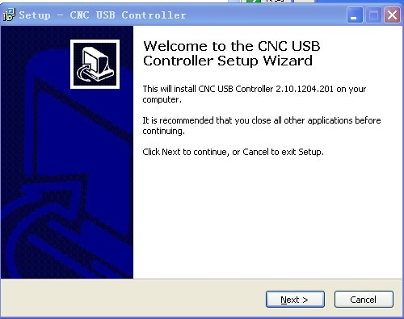
点下一步
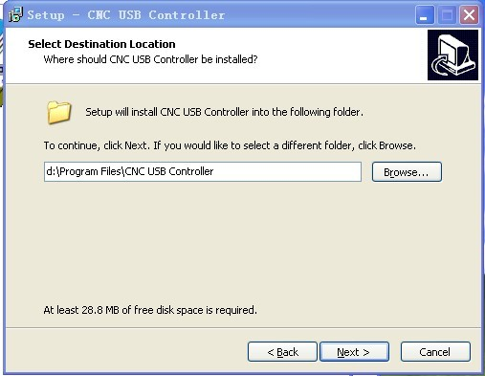
选择合适的安装路径，然后下一步
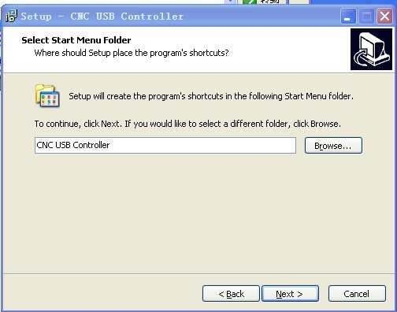
下一步
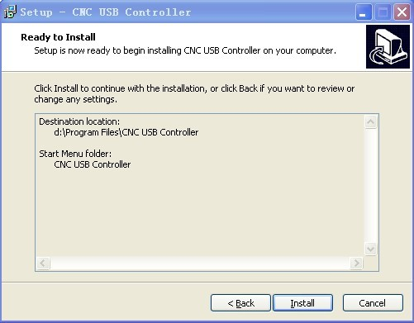
点INSTALL开始安装
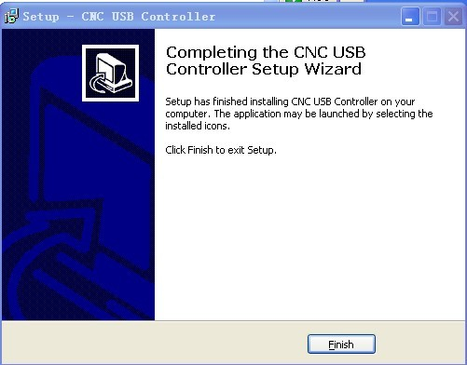
安装完成
4：安装USB驱动程序CNCUSBControllerDriver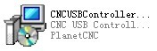
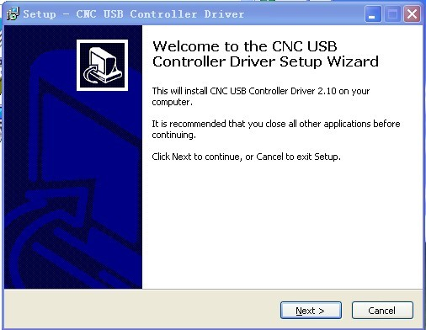
下一步
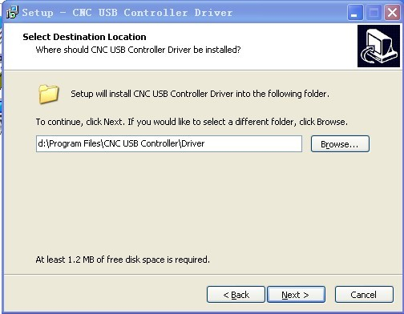
选择路径，请与主程序路径一致
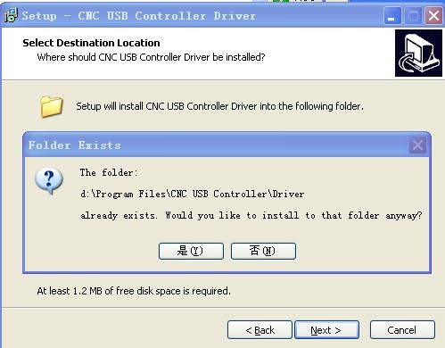
在这里我改到了D盘，所以弹出这个对话框，点Y即可
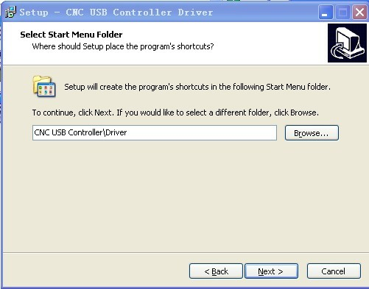
这里直接下一步
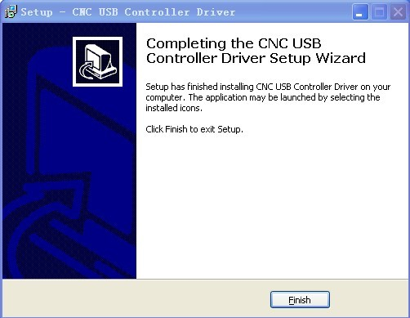
安装完成。
到这里为止软件安装工作完成。

软件注册
在这里软件的注册工作也是很重要的。注册不成功软件也不能正常工作。所以请客户严格按照说明注册软件。
1：usbcnc软件安装完成后，在开始菜单里能找到usbcnc软件，在这里为了方便，我在桌面上建立了一个usbcnc的快捷方式，双击usbcnc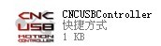进入软件界面
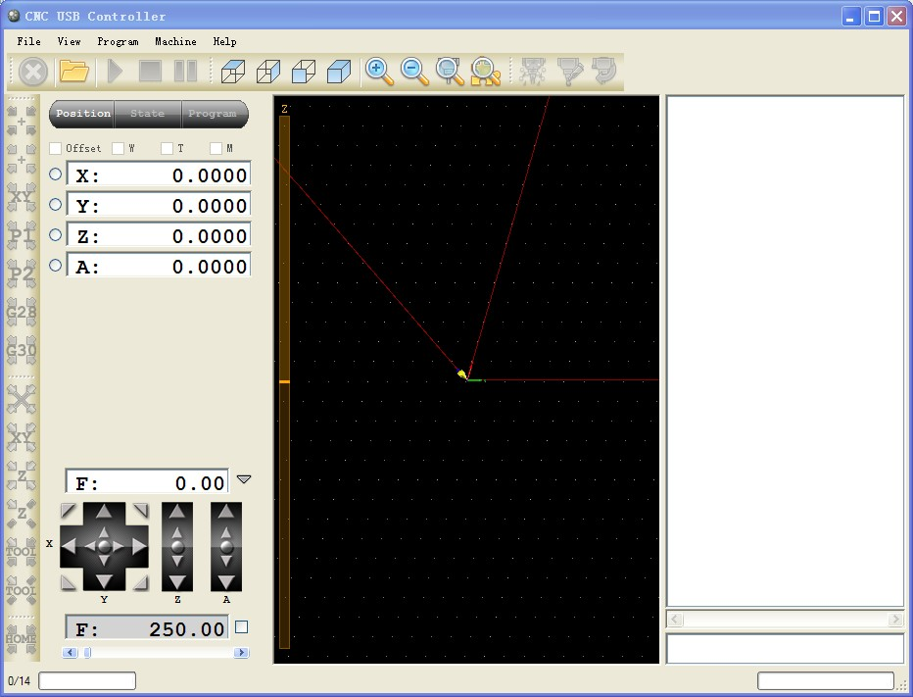
软件主界面
2：将USBCNC驱动板通过USB线连接到电脑（尽量使用后置USB接口，前置大部分都是1.1而且不稳的），插入后，软件界面将弹出如下窗口
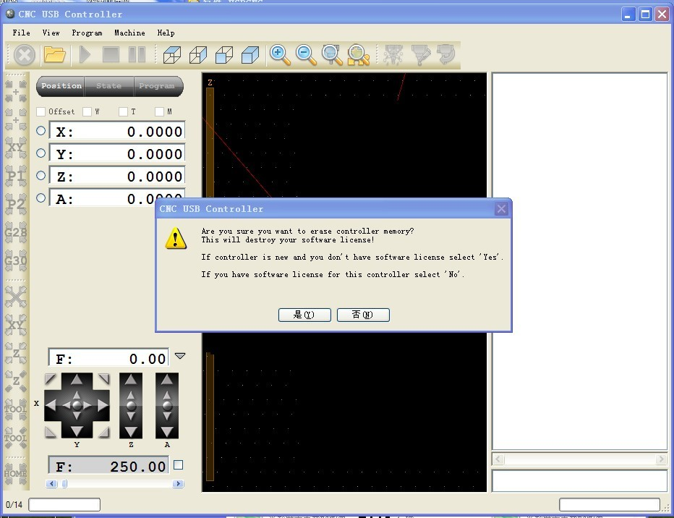
点击Y确认需要注册，然后弹出如下窗口
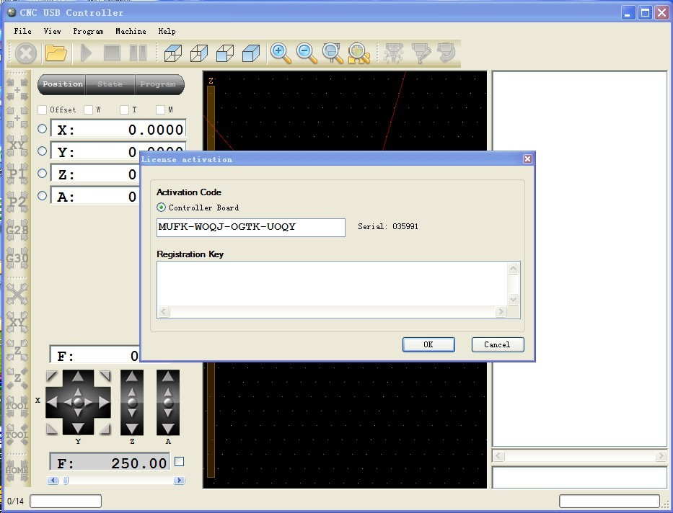
在这里将光盘里的注册码复制到registration key对话框内
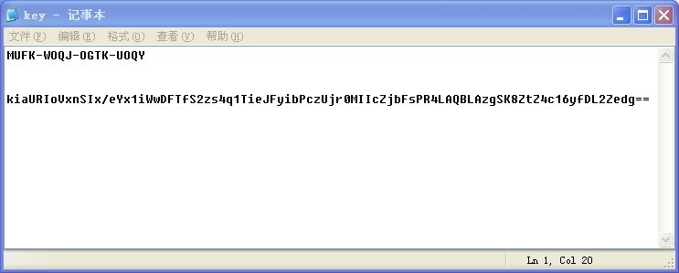
光盘内的KEY文件如上图，第一排字符串是卡的串号，你可以对比一下光盘内的串号是否与你软件对话框内的串号相同。第二排是key，请将第二排的内容复制到 registration key对话框内。
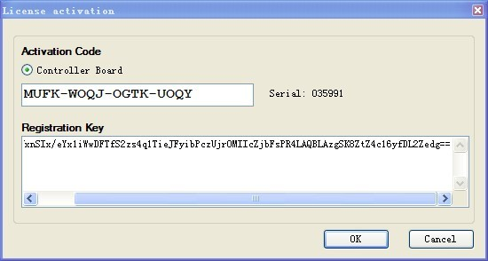
点击OK确认。不要认为到此结束，还有一部，请往下看
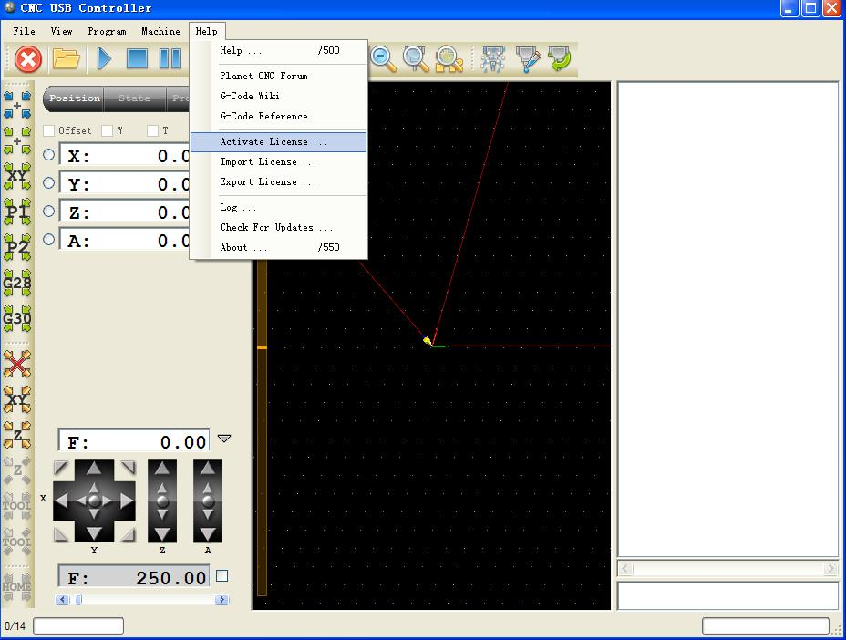
点击HELP菜单下面的 activate license 子菜单。
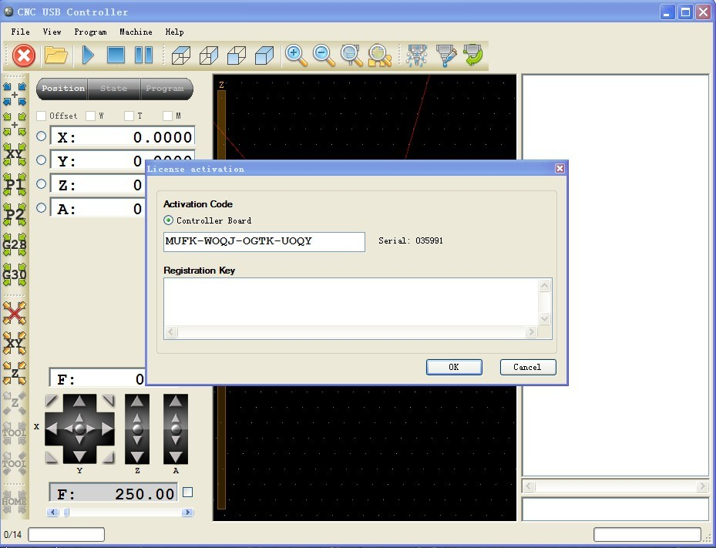
再次出现注册码对话框，请将刚刚key文件里的第二排内容再次复制到这个对话框内。
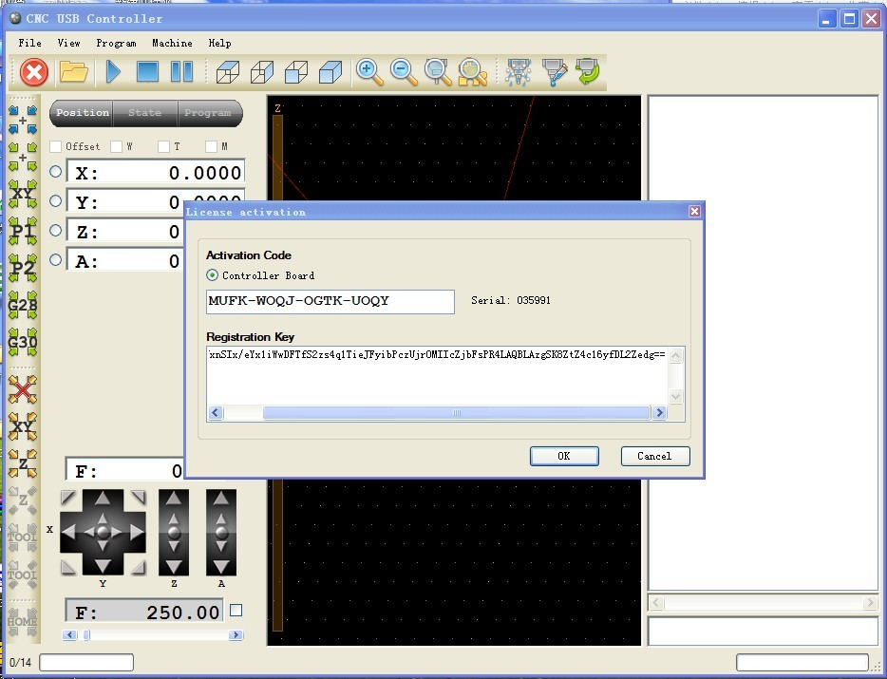
点击确认。Ok终于所有的注册都完成了，后面只要你不更换电脑，这些工作都不需要再做了。直接使用软件即可。

常用设置
1：软件语言设置
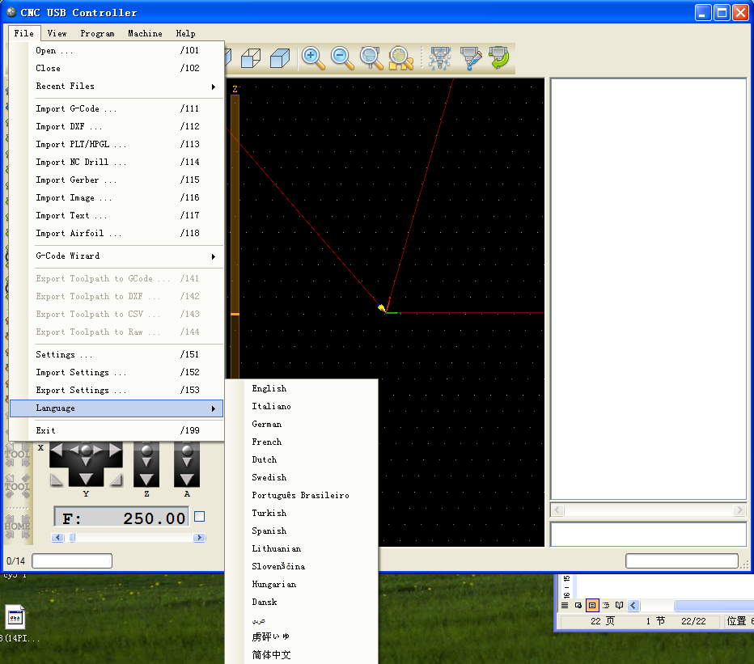
位于FILE菜单下面的子菜单language，点击进入后可以选择多国语言。
2：软件综合设置
位于FILE菜单虾米的子菜单Settings，点击进入可以进行软件各种参数设置。
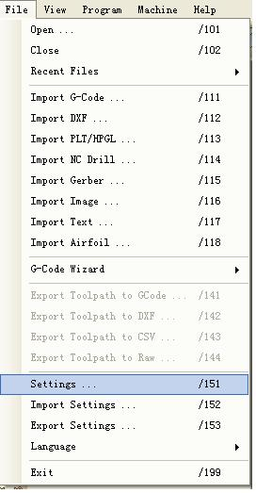

进入以下页面
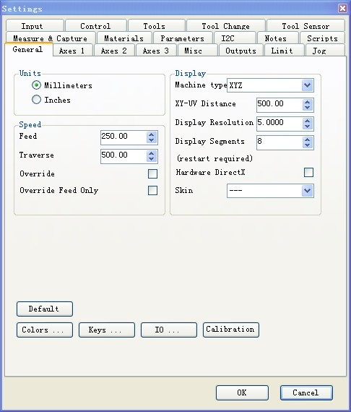
如上图所示，参数设置项分成了20个子页面，下面就几个常用的设置页面做一下详细说明。
- General页面：这里是最常用的设置集合。
  - units栏选择尺寸单位，可以选择公制和英制；
  - speed栏选择综合速度，feed是加工速度，traverse是空行速度；
  - 下面2个勾选项override和override feed only 分别是指定速度有效和仅指定加工速度有效；
  - display是显示设置，第一项machine type是设置机器类型，可选项分别是XYZ就是普通雕刻机模式、hot wire是泡沫切割机模式、rotary是A轴旋转模式、rotary ABC是 ABC旋转模式。
  - 下面几项分别是XY—UV距离设置、显示分辨率设置和显示单元个数设置。
  - Hardware DirectX勾选项是选择是否使用硬件DX，使用了后动画效果会更流畅，skin是选择皮肤，此2项需要重新启动软件设置才有效。
  - Default按钮是所有设置初始化，慎用。
  - Colors是选择窗体等颜色。
  - Keys是快捷键设置。
  - IO是所有IO状态观测。
  - Calibration是各轴校准。

- AXES1是轴的数量和各轴名称选择设置。
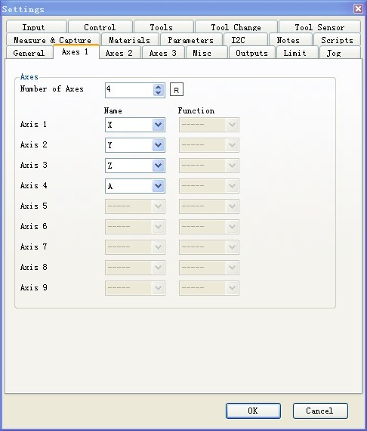
如图number of axes 是轴的数量选择，后面的R按钮是为各轴自动分配定义名称。下面的项目是手动分配各轴定义名称。
- AXES2设置栏是各轴脉冲当量、速度、加速度、回差等设置
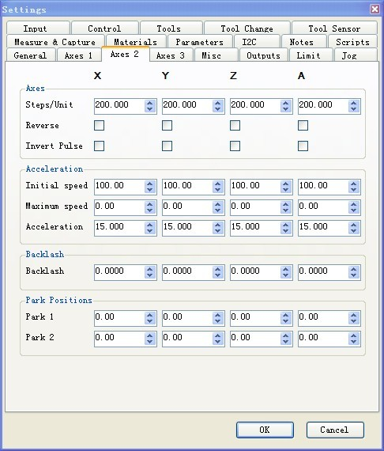
- Axes栏 steps/unit是设置脉冲当量，即前进1mm所需要发出的脉冲数量；reverse是方向信号反向勾选项，如果发现软件里的前进方向与实际机械运行方向相反，可勾选此项；invert pluse 是脉冲倒置，此项可以使脉冲的方向倒置，请根据实际需求勾选。
- Acceleration栏是与加速度有关的选项，initial speed是初始速度，即开始发脉冲第一个速度，此项可以根据实际机械需求设置；Maximum speed是设置最大速度设置为0表示各轴最大速度均以系统最大速度为准；acceleration是加速度设置。
- Backlash是回差设置，请根据实际机械结构回差设置。
- Park positions是刀具位置选择，此设置是刀具库位置，需要自动换刀可选此项。

- AXES3设置栏是设置软件限位和回原点设置
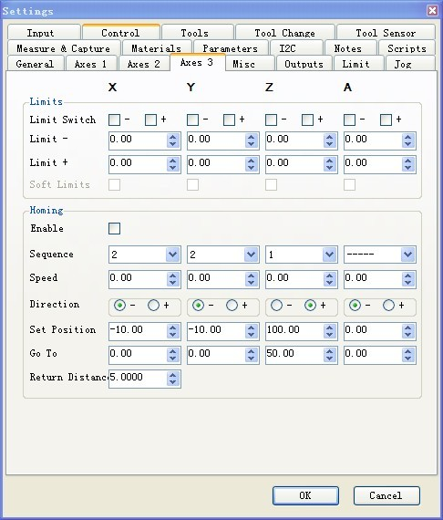
- Limits栏是设置软件限位，我I帧limit switch是各轴软限位开关，-和+分别是下限和上限开关，limit-和limit+是各轴具体下限和上限值，请根据实际需要设置。
- Homing栏是设置回原点，enable勾选项是此项有效勾选。Sequence是回原点各轴运动顺序，speed是速度设置，direction是回原点方向设置，set positon 是设置当前点位置， goto 是设置运动到点位置。Return distance是返回距离设置。

- OUTPUT栏是3个继电器输出设置栏
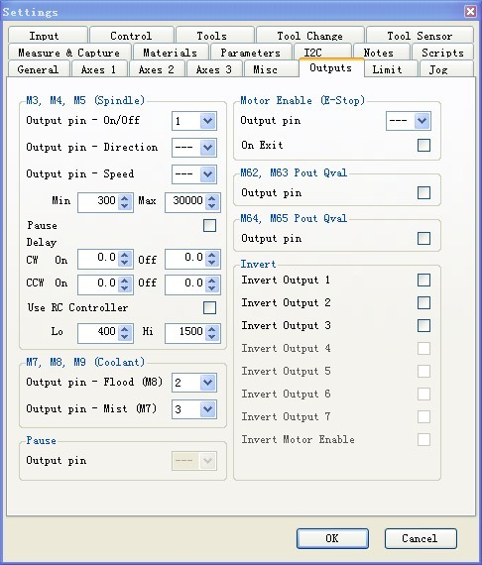
本产品总共有3路继电器输出，此3路继电器可在此栏中设置，
- M3,M4,M5是主轴的启停、方向和速度，在这里可以选择on/off-1,direction-2,speed-3,在这里可以设置min 和max的值来设置speed的脉冲频率，通过频率可以控制主轴的速度。
Delay 可以选择正转反转延迟时间。主轴转动惯性大的话，设置延迟是必须的。
User rc controller 勾选项是 是否选择RC控制器
- M7M8M9 是选择水冷和雾冷，flood多选项是选择继电器，在这里默认是继电器2，mist是雾冷继电器，默认是3.
- Invert 是继电器输出倒置。可以选择继电器反向。

- jog手动输入设置

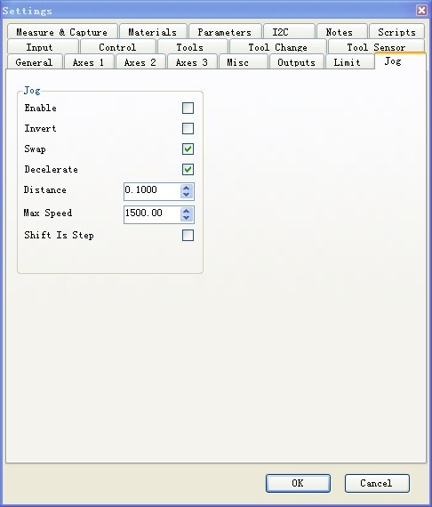
Enable勾选项是选择是否使用外接手控，在这里我们的板卡有外接手柄接口，所以在这里enable勾选上。Invert是电平倒置，本产品硬件设置该选项不需要勾选。
Swap默认勾选，decelerate是停止是否减速，需要勾选；distence是步距，即每步距离，请按实际需要选择，max speed 是速度设置。 Shift is step 是单步速度设置。

常用的基本设置在这里已经描述清楚，请按照要求设定好后，即可使用软件控制雕刻机。

软件使用
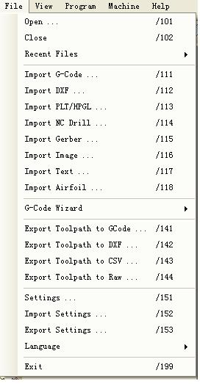
按下file菜单，可以直接打开文档，或者导入G-CODE\DXF等等文档，在这里我们打开一个小熊的图形
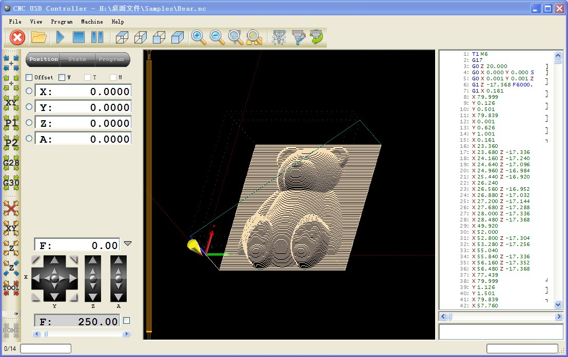

1、
该按钮板分别是复位、打开、运行、停止、暂停
2、该按钮板分别是顶视图、侧视图、前视图、立体图、放大、缩小、缩放工具、全景图，另外用鼠标滚轮也能放大和缩小视图。
3、该按钮板是冷却雾、冷却液、主轴启停按钮。
4、该按钮板主要是控制各轴快速运动到某位置，从上到下依次是清0、移动到0位、移动到XY0位、移动到park1位置、移动到park2位置、移动到G28和移动到G30。
5、该按钮板功能是设置偏移量，从上到下依次是偏移量清0、当前位置XY设置偏移量、当前位置Z设置偏移量、偏移量Z测量高度和测量刀具偏移量。
6、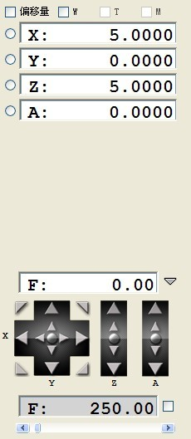该面板是4个轴的坐标显示和手动控制面板。
主界面基本上解释清楚， 打开需要的G-CODE，然后设置好参数，按运行按钮，即可开始雕刻。

使用注意事项
此接口板在上电后都需要复位一下才能正常工作，因为硬件上设置的RC复位不一定能保证每次都复位，所以在上电后请立即按一下面板上的手动控制按钮（任意XYZA一个按钮均可），此时将能保证软件和接口板畅通通信。

